Ⅸ. 保護者と関係の深い行事
PRINCIPAIS EVENTOS E ATIVIDADES QUE NECESSITAM A PARTICIPAÇÃO DOS PAIS
Na escola japonesa, a reunião de consulta educacional é mantida. Esta é uma grande oportunidade para os pais conversarem com os professores da sala de aula sobre a vida escolar de seu filho como; se seu filho é bem tratado, se dá bem com outros alunos ou é vítima de bullying (IJIME), se ele se sente confortável para que venha para a escola ou consulte sobre o futuro dele / dela e assim por diante.

1) Visita domiciliar dos professores (家庭訪問 KATEI HOUMON)
Durante os meses de abril e maio, o professor da sala de aula visitará a casa de cada aluno. A professora e os pais terão uma conversa sobre a vida escolar e a família do aluno. É uma oportunidade para os responsáveis (pais) conhecerem o professor da turma e como seu filho está se saindo na escola. É uma visita de cerca de 10 à 15 minutos.
2) Dia de observação de aula pelos pais (授業参観 JUGYOU SANKAN)
Este é um evento em que os responsáveis / pais observarão como seu filho está estudando na escola.
Certifique-se de ler a notificação da escola sobre o dia dos pais para verificar a data e a hora.

3) Associação de pais(保護者会 HOGOSHA KAI)
Esta reunião é realizada para que os responsáveis / pais e o professor da turma conversem sobre a vida escolar de seu aluno. É realizado a cada trimestre.

4) Reunião / consulta individual (個人面談 KOJIN MENDAN)
Esta reunião / consulta é entre pais / responsáveis, aluno e professor de sala de aula. Esta é uma boa oportunidade para falar sobre preocupações. O professor da sala de aula decidirá a data e a hora da reunião / consulta individual. Caso os pais / responsáveis desejem conversar com o professor da sala de aula sobre algo específico, eles podem pedir ao professor para combinar a data e o horário convenientes. O terceiro ano do ensino médio é uma oportunidade importante para escolher uma carreira após a formatura e o ensino médio para fazer um exame.
Por favor, ajuste sua programação e certifique-se de comparecer.

5) Lancheira (お弁当 OBENTO)
Seu filho deve trazer lancheira (OBENTO) quando participar dos passeios. Aos pais e responsáveis providêncie (faça) o lanche do seu filho de forma caseira, se possível.
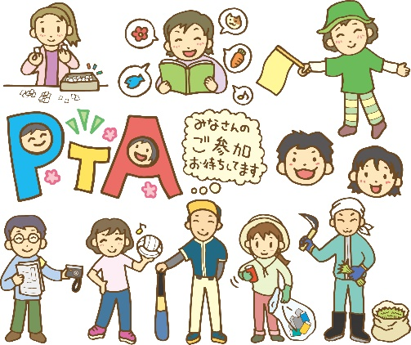
Exceto em ocasiões de emergência evite comprar bento pronto.

6) Atividade PTA (PTA活動 PTA KATSUDO)
Existe um grupo denominado PTA composto por pais / encarregados de educação e professores. Este grupo oferece atividades como "Orientação de segurança para viagens de e para a escola", etc. A participação ativa dos pais é muito importante.

